Государственное автономное профессиональное образовательное учреждения Чувашской Республики «Шумерлинский политехнический техникум»
Министерства образования Чувашской Республики

Курсовой проект
По МДК 07.01: «Управление и автоматизация базы данных»
На тему: «Каталог компьютерных комплектующих»
Специальность: 09.02.07 Информационные системы и программирование

Преподаватель: Вушняков Сергей Валерьевич
Выполнил: студент группы 3ИП
Карягин Михаил Сергеевич

. .

г. Шумерля. 2026 г
СОДЕРЖАНИЕ

ВВЕДЕНИЕ……………………………………………………………………… 3
ГЛАВА 1. АНАЛИЗ ПРЕДМЕТНОЙ ОБЛАСТИ………………………….. 5
1.1. Назначение системы ……………………………………………………… 5
1.2. Классификация пользователей системы…………………………………6
1.3. Функциональные требования к системе………………………………… 8
ГЛАВА 2. ПРОЕКТИРОВАНИЕ СИСТЕМЫ…………………...………... 11
2.1. Архитектура приложения………………………………….…………….. 11
2.2. Модель данных и структура баз данных………………………………... 12
2.3. Проектирование интерфейса пользователя……………………………. 14
ГЛАВА 3. РЕАЛИЗАЦИЯ СИСТЕМЫ…………………………...………... 17
3.1. Frontend разработка……………………………………………………… 17
3.2. Backend разработка………………………………………………………… 18
3.3. Интеграция и обмен данными………………………………….………... 19
ЗАКЛЮЧЕНИЕ…………………………………………………..…………... 21
СПИСОК ЛИТЕРАТУРЫ…………………………………………………. 23

ВВЕДЕНИЕ

Актуальность темы. В 2026 году рынок компьютерных комплектующих характеризуется стремительным расширением ассортимента и усложнением технических характеристик оборудования. В условиях избытка информации возрастает потребность в структурированных инструментах для поиска и первичного ознакомления с аппаратными решениями. Разработка специализированного веб-каталога на базе классического стека технологий (PHP, MySQL) позволяет решить проблему систематизации данных, обеспечивая пользователю удобный интерфейс для навигации по категориям товаров и возможность персонализации взаимодействия через систему регистрации.
Объект исследования — процесс предоставления и структурирования информации о компьютерном аппаратном обеспечении в веб-среде.
Предмет исследования — информационная система в виде интерактивного каталога комплектующих с интегрированной базой данных и системой разграничения прав доступа.
Цель работы — проектирование и программная реализация веб-приложения «Каталог компьютерных комплектующих», включающего модули фильтрации по типам оборудования и управления пользовательскими данными.
Для достижения поставленной цели в рамках курсового проекта необходимо решить следующие задачи:
- Провести детальный анализ предметной области и сформировать функциональные требования к интерфейсу и серверной части системы.
- Спроектировать структуру реляционной базы данных (MySQL) для хранения сведений о компонентах (процессоры, видеокарты, оперативная память, материнские платы) и учетных записях пользователей.
- Разработать клиентскую часть приложения с использованием HTML5, CSS3 и JavaScript, реализовав адаптивную верстку и интерактивные элементы (слайдер, навигационные фильтры).
- Реализовать серверные сценарии на языке PHP для обеспечения взаимодействия фронтенда с базой данных, обработки запросов на регистрацию и авторизацию.

ГЛАВА 1. АНАЛИЗ ПРЕДМЕТНОЙ ОБЛАСТИ

1.1. Назначение системы
Рынок компьютерных комплектующих характеризуется высокой динамикой обновления модельных рядов и значительным объемом технических характеристик, которые необходимо учитывать при подборе оборудования. В настоящее время процесс поиска нужных компонентов конечным пользователем часто осложнен разрозненностью данных на различных торговых площадках и отсутствием единой, упрощенной структуры представления базовых категорий товаров.
Разрабатываемая информационная система «Каталог компьютерных комплектующих» предназначена для систематизации сведений об аппаратном обеспечении и предоставления пользователю удобного интерфейса для навигации по основным группам товаров: процессорам, видеокартам, оперативной памяти и материнским платам. Использование веб-ориентированного доступа на базе связки PHP и MySQL позволяет обеспечить централизованное хранение данных и оперативный доступ к ним через браузер.
Основная задача системы — автоматизация процесса ознакомления с ассортиментом комплектующих и создание персональной среды взаимодействия через модуль регистрации. Внедрение данного ресурса направлено на решение ряда проблем: минимизацию времени на поиск технических спецификаций и обеспечение возможности ведения базы данных зарегистрированных пользователей для последующего расширения функционала (например, формирования списков «избранного» или корзины).
Для обоснования необходимости разработки ниже приведена сравнительная характеристика процесса подбора комплектующих (таблица 1).

Таблица 1 — Сравнение методов поиска и структурирования информации

Критерий сравнения | Традиционный поиск (форумы, прайс-листы) | Система «Каталог комплектующих»
Структуризация данных | Низкая, данные фрагментированы | Высокая, разделение по категориям
Скорость доступа | Требует времени на фильтрацию | Мгновенный переход через навигацию
Хранение данных | Не систематизировано | Реляционная база данных MySQL
Персонализация | Отсутствует | Наличие системы регистрации и входа

Функционирование системы в рамках данного проекта ориентировано на создание прозрачной информационной среды, где пользователь может быстро получить доступ к каталогу, а администратор — через базу данных управлять актуальностью представленной информации. Программная реализация на стеке технологий HTML5, CSS3 и JavaScript обеспечивает корректное визуальное представление данных, включая интерактивные элементы интерфейса, такие как слайдеры для вывода актуальных предложений на главной странице.
1.2. Классификация пользователей системы
Эффективное функционирование веб-каталога компьютерных комплектующих требует четкого разграничения прав доступа и определения функциональных обязанностей для различных категорий лиц, взаимодействующих с программным обеспечением. В рамках архитектуры разрабатываемой системы выделяются три основные роли: неавторизованный посетитель, зарегистрированный пользователь и администратор.
К первой категории относятся неавторизованные пользователи (гости). Их взаимодействие с системой ограничено ознакомительными функциями. Гость имеет право на просмотр стартовой страницы, использование интерактивного слайдера и навигацию по разделам каталога (материнские платы, видеокарты, процессоры, оперативная память). Главной задачей интерфейса для данной группы является предоставление информации и стимулирование к прохождению процедуры регистрации через соответствующую экранную форму.
Авторизованные пользователи — это лица, чьи учетные данные (логин и зашифрованный пароль) внесены в базу данных MySQL. После успешной аутентификации через PHP-сценарии данная категория получает доступ к расширенному функционалу, который может включать сохранение параметров поиска, формирование персональных подборок или доступ к закрытым разделам ресурса. Технически это реализуется через механизм сессий, позволяющий серверу идентифицировать пользователя при переходе между страницами.
Администратор системы обладает полным набором прав доступа к серверной части и структуре базы данных. В его обязанности входит актуализация товарных позиций в каталоге, управление записями в таблице пользователей и контроль корректности работы программных модулей на стороне сервера.
Разграничение полномочий по выполнению ключевых операций представлено в таблице 2.

Таблица 2 — Права доступа различных категорий пользователей
Операция в системе | Гость | Пользователь | Администратор
Просмотр главной страницы и слайдера | Да | Да | Да
Просмотр каталога комплектующих | Да | Да | Да
Регистрация и авторизация | Да | Нет | Да
Доступ к личному кабинету | Нет | Да | Да
Редактирование записей в базе данных | Нет | Нет | Да
Иерархия прав доступа обеспечивает безопасность персональных данных и предотвращает несанкционированное изменение содержимого каталога. Программная логика на языке PHP блокирует попытки прямого доступа к административным или пользовательским страницам через адресную строку браузера без прохождения процедуры проверки прав доступа.
1.3. Функциональные требования к системе
Определение функциональных требований является обязательным этапом проектирования, на котором устанавливается перечень конкретных задач, решаемых программным продуктом. Для обеспечения полноценной работы веб-каталога компьютерных комплектующих система должна поддерживать стабильное взаимодействие между пользовательским интерфейсом, серверными скриптами и реляционной базой данных.
Основные функциональные требования к разрабатываемой системе разделены на три ключевых блока:
- Требования к представлению информации (Frontend):
  - Обеспечение корректного отображения приветственной страницы с интегрированным графическим слайдером.
  - Визуализация каталога товаров с четким разделением по категориям: оперативная память, видеокарты, процессоры и материнские платы.
  - Навигационная доступность страниц авторизации и регистрации через соответствующие элементы интерфейса (кнопки и текстовые ссылки).
- Требования к программной логике (Backend):
  - Обработка пользовательских запросов на языке PHP для динамического вывода содержимого каталога из БД.
  - Реализация алгоритмов проверки (валидации) вводимых данных в формах логина и регистрации.

  - Обеспечение механизма сохранения сессий для идентифицированных пользователей.
- Требования к управлению данными (MySQL):
  - Надежное хранение учетных записей пользователей и параметров комплектующих в структурированных таблицах.
  - Возможность добавления новых записей в базу данных в процессе регистрации.
Сводный перечень функциональных задач системы представлен в таблице 3.

Таблица 3 — Функциональные задачи модулей веб-каталога
Модуль системы | Функциональное назначение
Презентационный модуль | Демонстрация слайдера и общей информации на главной странице
Модуль каталога | Извлечение из БД и вывод списка комплектующих по выбранным категориям
Модуль регистрации | Прием данных от пользователя и их внесение в таблицу базы данных
Модуль авторизации | Сверка введенных учетных данных с записями в БД для предоставления доступа

Реализация данных требований позволяет сформировать целостную информационную систему, способную обрабатывать запросы пользователей в режиме реального времени и обеспечивать актуальность отображаемых данных о наличии и типах компьютерного оборудования. Программный комплекс должен исключать возможность доступа неавторизованных лиц к защищенным разделам и гарантировать корректность записи информации в базу данных.

ГЛАВА 2. ПРОЕКТИРОВАНИЕ СИСТЕМЫ
2.1 Архитектура приложения

Проектирование архитектуры информационной системы «Каталог компьютерных комплектующих» основывается на использовании классической клиент-серверной модели. Структура приложения разделена на три функциональных уровня, что обеспечивает эффективную обработку запросов и разграничение зон ответственности между интерфейсом, логикой и данными.
Клиентская часть (Frontend) реализована с использованием языков разметки и стилизации HTML5 и CSS3, а также языка программирования JavaScript. Данный уровень отвечает за визуальное представление информации и интерактивное взаимодействие с посетителем. В структуру клиентской части входят следующие ключевые компоненты:
- Приветственная страница: содержит графический слайдер для визуализации актуальных предложений, что повышает вовлеченность пользователя при первом контакте с ресурсом.
- Главная страница каталога: обеспечивает навигацию по основным категориям комплектующих (оперативная память, видеокарты, процессоры, материнские платы).
- Интерфейсы аутентификации: включают страницы авторизации (логин) и регистрации, реализованные с применением форм ввода данных.
Серверная часть (Backend) базируется на языке программирования PHP. Она выполняет роль связующего звена между интерфейсом пользователя и базой данных. Основные функции данного уровня включают обработку HTTP-запросов, реализацию алгоритмов фильтрации товаров по категориям, а также управление процессом регистрации новых пользователей, включая передачу данных в СУБД.
Уровень данных представлен реляционной системой управления базами данных MySQL. В ней аккумулируются сведения о технических характеристиках комплектующих и персональные данные пользователей, внесенные при регистрации.

Схема архитектуры и логического взаимодействия страниц представлена на Рисунке 2.1.1.
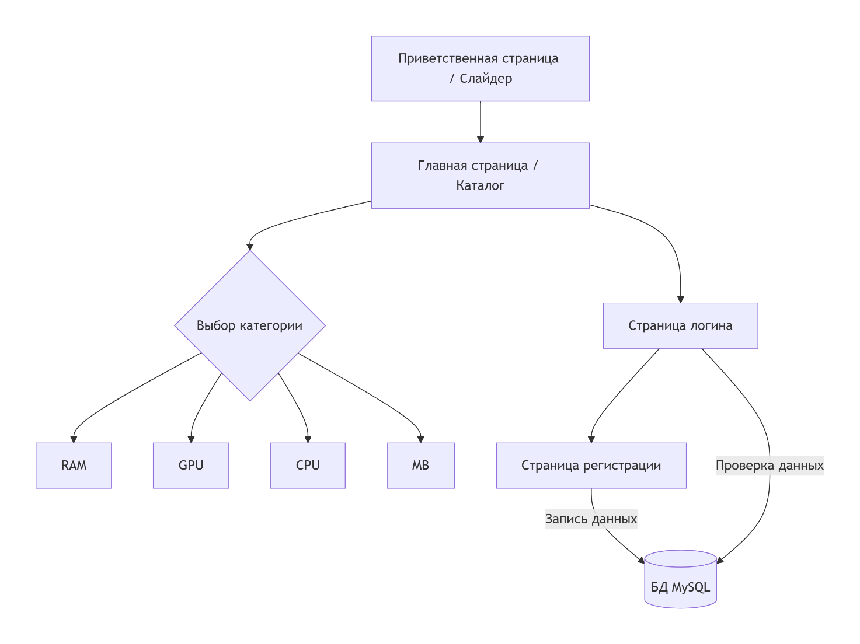
Описанная архитектура позволяет реализовать бесшовный переход пользователя от ознакомления с общей информацией на приветственной странице к целевым действиям в каталоге или личном кабинете. Использование связки PHP и MySQL гарантирует надежное сохранение данных о пользователях и оперативный доступ к актуальному ассортименту комплектующих.
2.2. Модель данных и структура баз данных
Для обеспечения эффективного хранения и обработки информации в системе «Каталог компьютерных комплектующих» была спроектирована реляционная база данных в среде СУБД MySQL. Выбор данной модели обусловлен необходимостью строгого структурирования данных о товарах и пользователях, а также обеспечения высокой скорости выполнения поисковых запросов при фильтрации комплектующих.

Информационное пространство системы разделено на логические сегменты, представленные таблицами. Основное внимание при проектировании было уделено нормализации данных для исключения дублирования и обеспечения целостности информации. Взаимодействие веб-приложения с базой данных осуществляется посредством SQL-запросов, формируемых PHP-скриптами на стороне сервера.
Структура базы данных включает основные таблицы: registeredaccounts (для хранения учетных данных пользователей) и остальные таблицы для хранения информации о комплектующих. Подробное описание структуры и типов данных представлено в таблице 4.
Таблица 4 — Описание структуры таблиц базы данных MySQL
Имя поля | Тип данных | Описание | Особенности
Таблица: registeredaccounts |  | (Данные пользователей)
id | INT | Уникальный идентификатор пользователя | Primary Key, Auto Increment
email | VARCHAR(100) | Адрес электронной почты | Not Null
nickname | VARCHAR(100) | Логин для авторазиции в системе | Not Null
password | VARCHAR(50) | Пароль | Not Null
Таблица: cpu |  | (Данные комплектующих)
id | INT | Уникальный код товара | Primary Key, Auto Increment
brand | VARCHAR(255) | Бренд комплектующего | Not Null
price | INT(100) | Стоимость товара | Not Null
rating | INT(5) | Рейтинг товара
img | VARCHAR(255) | Путь к файлу изображения | Для отображения в каталоге
2.3. Проектирование интерфейса пользователя
Проектирование пользовательского интерфейса направлено на создание интуитивно понятной среды, обеспечивающей быстрый доступ к информации о комплектующих и упрощающей процесс взаимодействия с серверной частью системы. В соответствии с задачами проекта, интерфейс разделен на несколько функциональных зон, каждая из которых отвечает за конкретный этап работы пользователя с каталогом.
Визуальное представление системы строится на принципах адаптивности и лаконичности. Основные элементы интерфейса (навигационные фильтры иформы) спроектированы таким образом, чтобы минимизировать количество действий пользователя для достижения цели.

Основные компоненты интерфейса и их функциональное назначение представлены в таблице 5.
Таблица 5 — Элементы пользовательского интерфейса и их функции
Компонент интерфейса |  | Элемент управления |  | Функциональное назначение
Приветственный блок |  | Графический слайдер |  | Визуальная демонстрация новинок и актуальных предложений комплектующих.
Навигационный блок | Группа кнопок (фильтры) |  | Выбор конкретного типа оборудования: процессоры, видеокарты, ОЗУ, материнские платы.
Блок каталога |  | Информационные карточки |  | Отображение наименования, изображения, цены и кратких характеристик товара.
Модуль доступа |  | Кнопка «Логин» |  | Переход к форме авторизации для зарегистрированных пользователей.
Форма регистрации |  | Текстовые поля и кнопка |  | Сбор данных (email, логин, пароль) для внесения новой записи в базу данных MySQL.
Форма авторизации |  | Поля ввода данных |  | Проверка учетных данных пользователя для предоставления доступа к системе.

Взаимодействие с интерфейсом происходит следующим образом: при нажатии на кнопку выбора типа комплектующих происходит переход на другую страницу с помощью обычной верстки. Новые данные подгружаются в соответствующий раздел, формируемый на основе готовых таблиц с комплектующими.

Спроектированный интерфейс обеспечивает выполнение всех функциональных требований, заявленных на этапе анализа предметной области, и создает комфортную среду для работы как гостей, так и авторизованных пользователей.
ГЛАВА 3. РЕАЛИЗАЦИЯ СИСТЕМЫ

3.1. Frontend разработка
Реализация клиентской части информационной системы выполнена с использованием стека технологий HTML5, CSS3 и JavaScript. Основной задачей этапа разработки фронтенда стало создание визуального интерфейса, обеспечивающего корректное отображение каталога комплектующих и навигацию между разделами сайта.
Процесс разработки был разделен на несколько ключевых этапов:
Разметка структуры (HTML5): Создан каркас основных страниц системы. На приветственной странице реализован контейнер для графического слайдера. Для страниц регистрации и входа использованы стандартные теги форм <form> и элементов ввода <input>. Страницы категорий (процессоры, видеокарты и др.) содержат пустые контейнеры-родители, которые заполняются программно после загрузки страницы.
Стилизация (CSS3): Для оформления интерфейса использована классическая блочная модель. С помощью CSS настроены параметры отображения кнопок навигации и внешний вид карточек товаров. Для элементов управления добавлены интерактивные состояния (:hover), обеспечивающие визуальный отклик при наведении курсора.
Интерактивность и генерация контента (JavaScript): Сценарии на стороне клиента отвечают за логику работы интерфейса.
Особенностью реализации является алгоритм вывода товаров. При переходе пользователя в конкретный раздел каталога (например, при загрузке страницы с процессорами), JavaScript-сценарий инициализирует процесс отрисовки данных. Скрипт в цикле обращается к массиву данных и для каждой единицы товара динамически создает новый HTML-элемент div, присваивая ему класс productsblocks. Внутри созданного блока программно формируется структура (название, цена, изображение), после чего готовый блок встраивается в структуру страницы.
Алгоритм работы программной логики при загрузке страницы каталога представлен на Рисунке 3.1.1.
Такой подход позволяет автоматизировать вывод большого количества комплектующих и обеспечивать единообразие дизайна всех карточек товаров в каталоге. Использование стандартных методов манипуляции DOM-деревом гарантирует стабильную работу интерфейса во всех современных браузерах.
3.2. Backend разработка
Серверная часть информационной системы реализована на языке программирования PHP, который выступает связующим звеном между пользовательским интерфейсом и базой данных MySQL. Основной задачей разработки backend-составляющей стала реализация алгоритмов обработки запросов, управления сессиями и обеспечения безопасности передаваемых данных.
В рамках реализации серверной логики были разработаны следующие программные модули:

- Модуль обработки каталога: PHP-скрипты принимают идентификатор категории (процессоры, видеокарты и др.) от клиента, формируют соответствующий SQL-запрос к таблице products и возвращают массив данных для динамического отображения контента.
- Модуль управления доступом: Реализует функции регистрации и аутентификации. При регистрации скрипт выполняет валидацию данных и хеширование пароля перед записью в таблицу users. При авторизации осуществляется сверка введенных данных с записями в базе данных.
- Модуль соединения с БД: Обеспечивает стабильное подключение к СУБД с использованием расширения PDO (PHP Data Objects), что гарантирует защиту от распространенных уязвимостей, таких как SQL-инъекции.
Процесс взаимодействия серверных сценариев с базой данных при регистрации пользователя представлен на Рисунке 3.2.1.
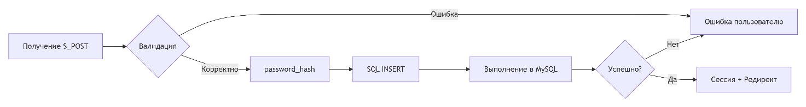
Реализованная backend-архитектура обеспечивает высокую скорость обработки запросов и надежность хранения информации. Использование механизмов сессий позволяет системе идентифицировать пользователя при переходах между страницами каталога, обеспечивая персонализацию взаимодействия, заявленную в функциональных требованиях проекта.
3.3. Интеграция и обмен данными
Заключительным этапом разработки стала интеграция всех компонентов информационной системы в единый программный комплекс. Процесс интеграции обеспечил бесшовное взаимодействие между пользовательским интерфейсом (Frontend), серверными сценариями (Backend) и хранилищем данных (MySQL).
Обмен данными в системе организован по принципу запрос-ответ. Основные потоки информации внутри системы включают:
- Передача данных от клиента к серверу: осуществляется через глобальные массивы PHP ($_GET и $_POST). Таким образом передаются параметры фильтрации товаров и учетные данные пользователей из форм регистрации.
- Взаимодействие сервера с базой данных: PHP-сценарии формируют структурированные SQL-запросы для извлечения или записи информации. Обмен данными на этом этапе критичен для корректного отображения характеристик комплектующих.
- Возврат данных пользователю: извлеченная из БД информация обрабатывается сервером и передается обратно в браузер в виде готового HTML-кода или JSON-объектов для динамического обновления контента.
Логическая схема обмена данными и интеграции модулей представлена на Рисунке 3.3.1.
Рисунок 3.3.1 — Схема потоков данных и интеграции компонентов системы
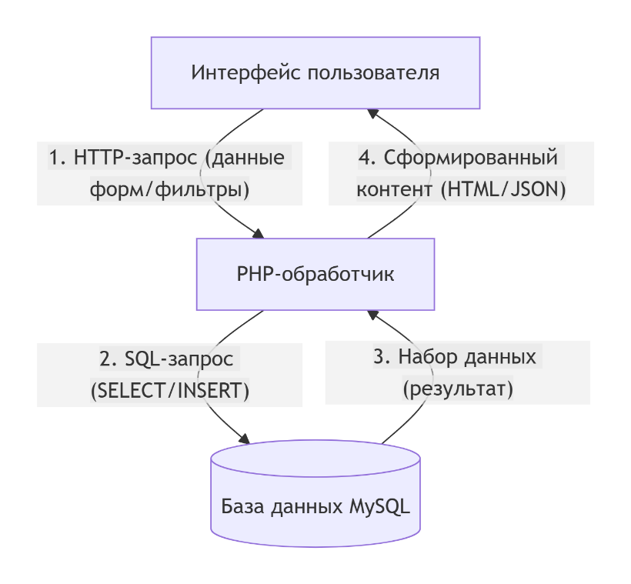
В результате проведенной интеграции была достигнута полная работоспособность всех заявленных модулей. Система корректно обрабатывает циклы «запрос-ответ», обеспечивая актуальность выводимой информации о процессорах, видеокартах и других комплектующих, а также гарантирует сохранность данных при регистрации новых пользователей.

ЗАКЛЮЧЕНИЕ

В ходе выполнения курсовой работы была спроектирована и реализована информационная система «Каталог компьютерных комплектующих». Все задачи, поставленные на этапе проектирования, были успешно выполнены, что позволило создать функциональный программный продукт, отвечающий современным требованиям веб-разработки.
В рамках работы были достигнуты следующие результаты:
- Проведен анализ предметной области, определены основные категории пользователей и сформулированы функциональные требования к системе, включая необходимость реализации фильтрации товаров и модуля регистрации.
- Спроектирована архитектура приложения на основе трехуровневой модели (клиент-сервер-база данных). Использование стека технологий HTML/CSS/JS в связке с PHP и MySQL обеспечило высокую производительность и логическую разделенность компонентов.
- Разработана модель данных, включающая структуру таблиц для хранения сведений о пользователях и технических характеристиках комплектующих (процессоров, видеокарт, оперативной памяти и материнских плат).
- Реализован пользовательский интерфейс, включающий интерактивный слайдер на приветственной странице, систему навигации по категориям товаров, а также формы авторизации и регистрации.
- Обеспечена интеграция модулей, в ходе которой была настроена корректная передача данных между Frontend и Backend частями системы. Серверные сценарии на языке PHP обеспечивают безопасную запись данных в СУБД MySQL и динамическую выдачу контента в зависимости от запросов пользователя.
Итогом работы является работоспособная информационная система, которая позволяет пользователям эффективно осуществлять поиск необходимых комплектующих, а администратору — управлять данными через базу данных. Спроектированная архитектура обладает потенциалом для дальнейшего масштабирования и добавления новых функциональных модулей.

СПИСОК ЛИТЕРАТУРЫ

- Дюбуа, П. MySQL. Полное руководство / П. Дюбуа. — Санкт-Петербург : БХВ-Петербург, 2024. — 132 с.
- Котеров, Д. В. PHP 8. Наиболее полное руководство / Д. В. Котеров, И. В. Симдянов. — Санкт-Петербург : БХВ-Петербург, 2024. — 211 с.
- Лавлинский, Н. Е. Основы разработки веб-приложений / Н. Е. Лавлинский. — Москва : КноРус, 2024. — 330 с.
- Макдональд, М. HTML5. Полное руководство / М. Макдональд. — Москва : Эксмо, 2024. — 96 с.
- Мисник, А. Е. Проектирование информационных систем : учебное пособие / А. Е. Мисник. — Москва : Юрайт, 2025. — 317 с.
- Никсон, Р. Создаем динамические веб-сайты с помощью PHP, MySQL, JavaScript, CSS и HTML5 / Р. Никсон. — Санкт-Петербург : Питер, 2024. — 196 с.
- Флэнаган, Д. JavaScript. Полное руководство / Д. Флэнаган. — Москва : Вильямс, 2024. — 245 с.
- Шаймарданов, Р. Б. Моделирование и проектирование баз данных : учебное пособие / Р. Б. Шаймарданов. — Москва : Юрайт, 2025. — 129 с.

